目录
一、师范类专业认证基础知识 1
1. 什么是师范类专业认证？ 1
2. 师范类专业认证的基本理念是什么? 1
3. 师范类专业认证的基本原则是什么? 2
4. 师范类专业认证体系架构是什么? 2
5. 师范类专业认证有什么基本特征? 2
6. 师范类专业认证的组织体系和职责分工是什么? 3
7. 师范类专业认证标准的基本内容和框架结构如何? 3
8. 师范类专业认证标准是如何体现以学生为中心的? 3
9. 师范类专业认证标准是如何体现产出导向的? 4
10. 师范类专业认证的组织体系和职责分工是什么? 5
11. 为什么师范类专业认证标准强调建立毕业生和用人单位跟踪反馈与社会评价机制? 5
12. 师范类专业认证的基本程序有哪些? 6
13. 学校申请师范类专业认证前要做哪些准备工作? 6
14. 为什么师范类专业认证要求参评专业“说”、“做”、“证”必须达成一致? 7
二、学校有关教师教育的基本情况 8
15.我校人才培养的整体定位是什么？ 8
16.我校教师教育的基本情况怎么样？ 8
17.我校教师教育实训和研究机构有哪些？ 9
18.我校师范专业的实践教学体系是怎样的？ 9
19.我校近四年的师范技能训练情况与参与竞赛情况如何？ 11
20.我校教师教育类课外文化活动情况如何？ 12
21.我校教师教育课程改革的举措有哪些？ 13
22.我校在教师专业发展方面有哪些举措？ 15
三、汉语言文学专业介绍 21
23.汉语言文学专业历史发展情况怎样？ 21
24.汉语言文学专业师资队伍情况如何？ 21
25.汉语言文学专业的人才培养目标是什么？ 22
26.汉语言文学专业的毕业要求包括哪些内容？ 22
27.汉语言文学专业的学制、学位和最低学分怎样？ 25
28.汉语言文学专业的课程构成怎样？ 25
29.汉语言文学专业的主干学科和核心课程有哪些？ 26
30.汉语言文学专业有哪些特色和优势课程？ 26
31.汉语言文学专业的教育实践是如何开展的？ 27
32.汉语言文学专业怎样在学生中开展自我监测、评价与学业预警？ 28
33.汉语言文学专业是如何培养师范生基本技能的？ 29
34.汉语言文学专业教师科研与教学改革成果怎样？ 31
35.近三年汉语言文学专业招生情况如何？ 33
36.近三年汉语言文学专业就业情况如何？ 34
37.汉语言文学专业培养人才的突出特点有哪些？ 35
38.汉语言文学专业的办学特色与优势是什么？ 36

一、师范类专业认证基础知识

1. 什么是师范类专业认证？
答：是专门性教育评估认证机构依照认证标准对师范类专业人才培养质量状况进行外部评价，旨在证明当前和可预见的一段时间内，专业能否达到既定的人才培养质量标准。
认证的核心是保证师范生毕业时知识能力素质达标，推动师范类专业聚焦师范生能力培养。

2. 师范类专业认证的基本理念是什么?
答：“学生中心，产出导向，持续改进”。
（1）学生中心：强调从以“教”为中心的模式转变，以师范生学习效果和个人发展为中心，配置教育资源安排教学活动，将师范生和用人单位满意度作为人才培养质量评价的重要依据。

（2）产出导向( Outcome-based Education,OBE) ：聚焦师范生受教育后“ 学到了什么”和“能做什么”，明确产出标准，对接社会需求，以师范生学习效果为导向，对照毕业生核心能力素质要求，反向设计课程体系与教学环节，配置师资队伍和资源条件，评价人才培养质量。
（3）持续改进(Continubus Quality Improvement,CQI)：聚焦师范生核心能力素质要求，对师范类专业教学进行全方位、全过程跟踪与评价，并将评价结果用于教学改进，形成“评价-反馈一改进”闭环，建立持续改进质量保障机制和追求卓越质量文化。

3. 师范类专业认证的宗旨和基本原则是什么?
答:全面贯彻党的教育方针、落实立德树人根本任务。OBE，是 Outcomes-based Education 的缩写，即建立基于学习产出的教育模式。
统一体系、省部协同、高校主责、多维评价。

4. 师范类专业认证体系架构是什么?
答:横向三类覆盖、纵向三级递进体系架构：
覆盖中学教育、小学教育、学前教育三类专业。
第一级：师范类专业办学基本要求监测。
第二级：师范类专业教学质量合格标准认证。
第三级：师范类专业教学质量卓越标准认证。

5. 师范类专业认证有什么基本特征?
答:
(1)中国特色与世界水平相结合；
(2)统一体系与特色发展相结合；
(3)内部保障与外部评价相结合；
(4)学校举证与专家查证相结合；
(5)常态监测与周期性认证相结合。

6. 师范类专业认证的组织体系和职责分工是什么?
答:组织包括教育行政部门教育评估机构和认证专家。三者分工负责，协同推进师范类专业认证工作。

7. 师范类专业认证标准的基本内容和框架结构如何?
答:中学教育认证标准、小学教育认证标准、学前教育认证标准三类构成。
三级，第一级认证标准是国家对师范类专业办学的基本要求，第二级合格要求，第三级卓越要求。

8. 师范类专业认证标准是如何体现以学生为中心的?
答：不仅体现在“学生发展”这一指标项，也体现在其他七个指标项中。
以学生为中心，把培养目标和全体学生的毕业要求达成情况作为评价的核心；
培养目标应围绕师范生毕业时的要求以及毕业后一段时间所具备的从教能力设定；
课程与教学、合作与实践、师资队伍和支持条件等方面的建设均要以有利于师范生达到培养目标和毕业要求为导向；
各种质量保障制度和措施的目的是保证师范生培养质量满足从教所需的知识能力素质要求。

9. 师范类专业认证标准是如何体现产出导向的?
答:基于产出导向的教育（outcome based education,英文缩写OBE )是目前国际高等教育倡导的一种先进理念，也是新时代我国开展师范类专业认证的核心理念。师范类专业认证标准正是按照这一理念来设计和制定。
强调以师范生的学习效果为导向，对照师范毕业生核心能力素质要求，评价人才培养质量。关注师范毕业生“学到了什么”和“能做什么”，而非仅仅是“教师教了什么”。要求专业按照“反向设计，正向施工”的基本思路，面向基础教育需求，以培养目标和毕业要求为出发点，设计科学合理的培养方案和课程大纲，采用匹配的教学内容和教学方法，配置足够的软硬件资源，要求每个教师明确自己在课程教学中的主体责任，最终通过课程目标、毕业要求和培养目标的定期评价和持续改进，保证师范毕业生核心能力素质要求的达成。

10. 师范类专业认证（第二级）考查范围包括哪几个一级指标？
答:包括培养目标、毕业要求、课程与教学、合作与实践、师资队伍、支持条件、质量保障、学生发展 8 个一级指标。其中“毕业要求”指标包括：师德规范、教育情怀、学科素养（/保教知识）、教学能力（/保教能力）、班级指导（/班级管理）、综合育人、学会反思、沟通合作 8 方面关键能力。

11. 为什么师范类专业认证标准强调建立毕业生和用人单位跟踪反馈与社会评价机制?
答:认证的根本目的就是使培养的师范毕业生能够持续满足基础教育发展需求，用人单位满意度和毕业生就业情况成为办学质量的重要评判指标之一。因此，认证标准在“质量保障”指标项中，专门设有“外部评价”二级指标，要求专业建立毕业生跟踪反馈机制以及基础教育机构、教育行政部门等利益相关方参与的社会评价机制。它是收集信息，对“培养目标”达成情况进行定期评价的必要渠道，也是在“课程与教学”、“合作与实践”、“师资队伍”、“支持条件”、“学生发展”方面开展持续改进工作的重要基础。

12. 师范类专业认证的基本程序有哪些?
答:
第一级采取网络平台数据采集方式，对师范类专业办学基本信息进行常态化监测。
第二、三级采取专家进校考查方式，对师范类专业教学质量状况进行周期性认证，认证程序包括申请与受理、专业自评、材料审核、现场考查、结论审议、结论审定、整改提高7个阶段。

13. 学校申请师范类专业认证前要做哪些准备工作?
答:原则上参评高校至少在提交认证申请前1年开始评建准备，主要任务是比照认证标准，找出自身存在问题与差距，逐步改进提升，具体包括：
学校层面：以专业认证为抓手，以认证理念推动师范类专业教学改革，引导师范类专业聚焦毕业生核心能力素质培养，建立基于产出的持续改进质量保障机制和质量文化；开广泛宣传；建立评建保障机制。
专业层面：对照认证标准开展自查，总结取得成效，梳理问题与不足，以问题为导向，进行有针对性改进。其中，重点工作是重新审视修订专业培养目标和毕业要求，优化课程体系和教学大纲，建立基于产出的质量评价机制，整理教学档案与佐证材料。
教师层面：认真学习、充分理解认证理念与认证标准，将认证理念和认证标准落实到教学活动中，不断改进教学内容及教学方法，持续提高课堂教学质量。

14. 为什么师范类专业认证要求参评专业“说”、“做”、“证”必须达成一致?
答:现场考查专家组主要是通过参评专业的“说”、“做”、“证”三个环节，来查证和判断人才培养质量状况是否达到专业认证标准要求，并给出认证结论。
所谓“说”，即“自己是怎么说的”，参评专业要明确自己的办学定位、培养目标、毕业要求等，“做”即“自己是怎么做的”，参评专业以培养目标和毕业要求为导向所实施的教学活动以及对学生整个学习过程进行全程跟踪与形成性评价的措施与做法；
“证”即“证明自己所说和所做的”，参评专业要为证明自身达到标准要求逐项提供相关证明材料。因此，师范类专业认证要求参评专业的“说”、“做”、“证”必须达成一致。

二、学校有关教师教育的基本情况

15.我校人才培养的整体定位是什么？
我校是广东省和肇庆市共建的地方综合性大学，坚持“以生为本、以质立校；学术并举，崇术为上”的办学理念，以“厚德、明智、博学、力行”为校训，立足肇庆，服务广东，面向全国，努力培养高素质应用型人才，致力于建设特色鲜明的高水平应用型综合大学。
学校人才培养以“立德树人”为根本，以学生素质和能力培养为导向，围绕“综合素质、应用能力、创新精神”三个维度，培养“素质高、能力强、善创新”的高水平应用型人才。

16.我校教师教育的基本情况怎么样？
全校共有64个专业，其中传统师范类专业14个，其他专业均兼招师范生。传统师范专业全日制本专科在校生7403人，占全校师范生人数的比36.32%。拥有广东省（肇庆学院）中小学教师发展中心、广东省（肇庆学院）普通话测试站和肇庆地区乡村卓越教师协同育人平台，建立了怀集、封开、广宁和德庆等四个教师教育改革创新试验区和中山市古镇镇、横栏镇、大涌镇等三个教师教育协同育人合作区。

17.我校教师教育实训和研究机构有哪些？
我校建有建筑面积近3000平方米的教师教育实训中心。目前，实训中心已建立了拥有基本能力、教学能力、教育能力、教研与自我发展能力和创新能力等层级递进的5大实训平台，包括远程教学交互中心、数字语言、普通话测试、书画训练、板书训练与测试、信息能力、新媒体、教学设计、形象设计与训练、师德与传统文化、教学反思、智慧教室、微格室等32个实训室。远程教学交互中心负责统一管理和控制各功能室，可实现校内外的教学互动，具有自动录制、在线直播及点播功能。
同时，我校设有肇庆教育发展研究院、教育科学研究所、语文教育研究所、数学教育研究所、学前教育研究所、美术教育研究所等6个教育类的研究机构。

18.我校师范专业的实践教学体系是怎样的？
我校把培养“综合素质高、实践能力强、学科基础扎实、符合基础教育需要”作为师范专业的人才培养目标，构建有利于大学生实践能力和创新能力培养的通识教育、学科基础、专业教育、双创教育相互衔接、课内与课外、校内与校外相互联动的多元化实践教学体系。

实践教学类型 | 内容
通识类课程实践教学 | 思政类课程、大学生心理健康教育、职业规划与就业指导、计算机、外语等
专业类实践教学 | 实验课、专业技能训练、专业技能竞赛
综合性实践教学 | 学年论文、毕业论文、教育见习、教育实习、创业训练、课外科技活动、学科竞赛等
教师职业教学技能训练 | 三笔字、普通话、说课、微格教学、教学设计、班主任工作等
教师职业技能竞赛 | 春季赛事包括教学设计大赛、说课大赛、模拟授课大赛、板书大赛、主题班会设计方案比赛；秋季赛事包括教师形象大赛、微课大赛、简笔画大赛、硬笔书法大赛。

19.我校近四年的师范技能训练情况与参与竞赛情况如何？
我校将课程教学与技能竞赛活动相互融合构建了“国省校院”四级师范生技能竞赛体系，院赛班班参与，校赛院院参与，强化省赛国赛效应，形成了“以赛代练、以赛促教、以赛促质、赛训结合”的良好氛围。
近年来，学校举办“肇庆学院师范生课堂教学技能大赛”“师范生说课大赛”“硬笔书法大赛”“师范生形象大赛”“微课大赛”“教学设计”“课件制作”“模拟授课和板书设计大赛”。2016-2019年，分别有186人、226人、168人、62人获奖，共计642人获奖。
我校学生积极参加广东省师范技能竞赛，2015年获二等奖8个，三等奖13个，优秀奖1个；2016年获二等奖2个，三等奖7个；2017年获一等奖14个，二等奖12个，三等奖11个；2018年获一等奖15个，二等奖15个，三等奖14个。各二级学院还积极组织学生参加其他师范技能大赛，如参加“华文杯”全国师范院校师范生教学技能大赛，2016-2018年共获等奖4个，一等奖7个，二等奖4个，三等奖1个；参加全国大学生与研究生物理教学技能展示赛，2015-2018年共获一等奖2个，二等奖6个，三等奖6个，教学技能标兵奖3个，自制教具能手奖1个；参加全国高等师范院校历史学专业本科生教学技能大赛（说课比赛），2018年获得二等奖1个，三等奖2个，2019年获得一等奖1个，二等奖2个；参加全国职业院校技能大赛高职组学前教育专业技能大赛，2017-2018年，共获得团体三等奖2个。

20.我校教师教育类课外文化活动情况如何？
我校教师教育类课外文化活动主要有三类：
(1)学校精心建设数学教育协会、大学生素质拓展中心、心理协会、学生与就业与职业发展协会、《西江读书》工作室、中小学生心理辅导小组，营造师范生教师教育社团文化。
(2)学校设计“师范技能春季赛事”“师范技能秋季赛事”“书院文化节”“心理活动月”引导规范师范生的各类活动，各学院举办“数学文化节”“诵读与课本剧展演”等营造师范技能的“节”文化。
(3)邀请功勋教师、特级教师开设师德报告会与访谈会，组织参加广东省“立志修身博学报国”主题教育系列活动，营造师范生高尚师德文化。

21.我校教师教育课程改革的举措有哪些？
学校依据教育部颁布的《教师教育课程标准（试行）》和广东教师资格考试政策的实施要求，结合我校人才培养的实际情况对教师教育课程进行了改革：
(1)打破传统格局，建立新的教师教育课程体系
依据《教师教育课程标准》要求，改革传统“老三门”课程，设置了《教育基础理论》、《心理发展与健康》、《教师职业道德与法规》、《中学教育与管理》、《教育技术与应用》、《学科教学研究与设计》、《汉字书写技巧与板书设计》、《教师口语与普通话》等8门课程，侧重于知识模块和能力模块，课程总体达到14学分理论和6学分能力，加上9学分18周的教育实习，达到《标准》的要求，形成了教师教育课程新体系。
(2)建立教师教育课程团队，形成教师课程教学发展共同体
为了有效地开展教师教育课程教学与研究工作，教师教育学院统筹校内外优秀教师资源，以高学历高职称的教师担任课程负责人建立教学团队。其中，《中学教育与管理》课程的教学团队全部由中小学一线优秀教师组成，有效地将中小学的优质教学资源引入高校课堂教学，实现高校与中小学协同育人。
(3)改革教学模式，提高师范生课堂教学技能
为了克服满堂灌的弊病，在课程教学安排上要求每门课程都设置一定的实践学分和实践内容，提高师范生的教学技能。同时，要求教师课堂教学注重案例教学、现场观摩教学等，着力提高师范生的思维能力和解决问题的能力。
(4)加强教育实习指导与管理，提高师范生的教育实践能力
依据《教师教育课程标准》要求，教师教育学院将教师教育改革创新试验区或教师教育协同育人合作学校的教育实习时间统一调整为18周，在实习前专门进行10天的教育实习指导与训练，聘请中小学一线教研员或班主任等授课指导。在实习期间，实行高校教师与中小学教师“双导师”指导，教师教育学院定期巡查指导，有效地提高了师范生的教育教学实践能力。
(5)建立教师教育课程教学资源库，推动线上线下学习协同发展
为了实现课内课外、线上线下学习相结合，教师教育学院在门户网上设置了教师教育课程的栏目，组织课程负责人编写了《教育基础理论》、《心理发展与健康》、《教师职业道德与法规》等教学课件和试题库，学生可以通过网络随时随地进行课程教学资源的学习。

22.我校在教师专业发展方面有哪些举措？
省级中小学教师发展中心实体的落成，肇庆学院始终以“职前职后一体化、培育目标卓越化、教师教育协同化、协同育人开放化”为基本指导思想，全面统筹学科、专业、试验区、基地等元素，整合校内外教师教育资源，建立了高水平的专业管理团队、教学团队、技术团队与研究团队，实现职前职后一体化。
（1）整合专业资源，组建教师教育专门机构
第一，搭建组织框架，整合教学资源。以建设省级中小学教师发展中心为核心、搭建契合中小学教师专业发展的协同机制。2012年与肇庆市教育最薄弱的怀集县人民政府签订了协同育人合作协议，之后，先后与封开、广宁、德庆等县区签订合作协议；2013年，学校成立教师教育学院，负责全校师范生教师教育课程教学、技能训练和教育实习的工作，保证了校内所有教师教育教学资源与条件统筹与归口清晰；2014年，成立教师专业能力发展中心，打通了职前职后一体化通道；2017年，肇庆市教师发展中心在肇庆学院正式挂牌；2018年，对口联系广东省“三名”工作室。定位肇庆学院省级中小学教师发展中心为广东省教育厅主管下，以肇庆学院为主导，按“教师发展中心要与市、县教育行政部门和各中小学建立有效的工作联动机制”的要求，协同各市、县教育局和中小学教师发展学校建立起来的组织框架。
第二，多渠道筹措经费，建立教学实体。自2014年起至今，学校多渠道筹集建设经费，至今总投入4600万，全面建设省级中小学教师发展中心及其配套设施。教师发展中心建筑面积近3000平方米，重点围绕中小学教师专业发展维度，建立了围绕提升教师师德形象、基本能力、教学能力、教育能力、创新能力、自我发展能力等六大能力为目标的实训实体平台，建立35个系统化的实训功能室。
第三，组建管理队伍，打造专业团队。建立了“零临时工”的专业化管理团队、首席专家与国内外专家结合的优质教学团队、教师教育指导教师和实践指导教师的双导师团队，以及教师教育学术研究团队，积极进行教师专业发展体系的内涵实践。在教学团队中，来自中小学名校长和名师占到了30%以上，同时，通过制定指导教师资格认定、指导教师组织管理、动态专家遴选以及学科首席指导教师等制度，不断优化中小学教师教育师资队伍。
（2）职前职后融通，建立无缝对接的一体化机制
通过职前职后一体化培养，实现高校与社会资源的有机整合，突出教师教育的育人特色，切实提高了教师教育质量。
第一，形成了未来卓越教师的培养模式。省级中小学教师发展中心是一个在职教师和在校师范生共同提高的实训平台。近年来，在近三届广东省师范生教学技能竞赛中，肇庆学院获奖总数遥遥领先于同类院校；在服务乡村教育方面，肇庆学院培养了5770名优秀毕业生补充到乡村，成为未来乡村卓越教师的种子。
第二，实现了乡村教师顺利置换培训。2014年、2015年分别有138名、45名乡村教师参加了置换培训，2017年、2018年共300名乡村教师参加了省级乡村教师置换脱产研修项目的学习。通过顶岗、培训受益的乡村教师约8000人次，受益的中小学生约87000多人次。
（3）实现一体化布局，搭建层次分明的联动机制
第一，省市县纵向统筹，层次分明。通过肇庆学院省级教师发展中心的引领、指导、辐射与示范作用，与肇庆市教师发展中心、各县市教育行政部门及教师发展中心建立实质性合作关系，明确层级职责，实现层级管理，真正做到资源整合、资源嫁接、资源置换，并通过远程交互技术实现资源共享。2015年至2019年，我校承担省级中小学教师培训项目二百多个，规划市级教师发展项目一百多项。
第二，区域间横向合作，长效联动。2012年至2017年，先后成立怀集、封开、广宁和德庆4个教师教育创新试验区，建立稳定的教师观摩与实践实训基地100多个；2015年至2019年，我校与肇庆、云浮、江门、中山、南海等地区的教育局的联动，签订战略合作协议；2016年至2018年，我校在省内外建立教师专业发展学校共计234个。
（4）精准定向施策，多渠道打造发展共同体
我校组建的助力教师专业发展的教学与研究团队，驻地多所乡村中小学校并成立专家工作室，促进学科资源、学科专家真正落地服务乡村教师，构建学习共同体、研究共同体和发展共同体，顺畅、全面、精准帮扶乡村教师的专业成长，有效打通高校专家助力乡村教师队伍建设的最后一米。
第一，集中研修，形成学习共同体、研究共同体。选拔骨干校长、教师到省市级平台学习，实行高校理论导师和一线实践导师的“双导师”制，促进教育教学和教研科研能力提升，促进了乡村教师专业发展；同时，我校还建有开放课题机制，鼓励广大教师开展课题研究，有效形成了学习研究共同体。
第二，专家到校，建立发展共同体。精准对接一线教师的专业发展需求，将专家工作室建设到中小学校（尤其是乡村学校），使高校学科专家面对面服务于一线教师，积极推送前沿学科资源，促进了一线中小学教师的教学能力发展；同时，结合所在地区特色，扶助建立了“艺术特色学校”、“民族特色学校”等，现在已经取得一系列成果，如怀集二中已经成功申报国家级艺术特色学校，通过“特长打造”大幅度提升了高考升学率。我校还组建了一支扎根在基础教育一线的学科型专业师资队伍，加强对各学科乡村教师的指导力度，解决了相关学科教学的根本问题。2018年，我校充分利用59个省级中小学名教师、名校（园）长工作室资源，开展送教下乡、送课到校活动，2018年全年共有2.3万余名乡村教师受益。另外，通过肇庆教育发展研究院每年的立项，促进肇庆乡村教师申报课题，现已获得40项专项课题立项，极大鼓舞了广大教师的科研积极性。
（5）融合信息技术，服务教师专业发展平台
除在各地区部署基地学校、教师专业发展学校、乡村学校专家工作室，派遣名师指导、高校专家驻地、送教下乡、师范生顶岗实习等措施之外，还建有省级中小学教师发展中心专门网站和网络直播平台，自主开发了350余门在线课程，遴选20余所条件好、规模大的教师专业发展学校，在自愿基础上与省级中小学教师发展中心共建录播室，同时，还通过与国内主要网络学习平台的合作，建立中小学教师网络研修空间，丰富的课程资源。由此，组建成为了与中小学教师面对面实际指导为主体，远程互动、课堂共享、学术共享为辅助手段的发展共同体。

三、汉语言文学专业介绍

23.汉语言文学专业历史发展情况怎样？
汉语言文学专业发展历程：汉语言文学专业是肇庆学院的前身肇庆地区师范学校的第一批专业，自1998年开始与华南师范大学联合招收本科学生，2000年开始独立招收本科学生，2007年汉语言文学系改组文学院，汉语言文学专业隶属于文学院，2011年汉语言文学专业获批省级特色专业。目前在校生738人，专任教师40人，高级职称占比72.5%。近五年来，毕业生最终就业率均达100%。汉语言文学专业坚持“面向社会发展需求、面向基础教育”的教学改革方向，以应用型人才培养为目标，重点训练学生专业基本素质和基本技能，卓有成效。

24.汉语言文学专业师资队伍情况如何？
专业技术职务 | 人数  合计 | 博士学  位教师 | 语文课程教学论教师 | 基础教育一线兼职教师
正高职称 | 14 | 11 | 4 | 10
副高职称 | 15 | 10
中级职称 | 10 | 7
汉语言文学专业拥有一支结构合理、师资力量雄厚的教师队伍，专任教师40人，兼职教师10人，生师比为16.3:1数量结构能够适应本专业教学和发展的需要。本专业有专职的中学语文学科教学论专任教师4人，中学兼职教师10人。

25.汉语言文学专业的人才培养目标是什么？
贯彻党的教育方针，适应地区基础教育及其改革发展要求，立足肇庆，辐射广东，坚持“师德为先，学生为本，能力为重，终身学习”的教育理念，培养适应社会主义现代化建设需要，德、智、体、美、劳全面发展，具备扎实的汉语言文学专业基础，掌握中学语文教学的基本方法和基本技能，具有较好阅读能力、表达能力、写作能力、初步的教学研究能力与一定的班级管理能力，彰显国学素养特色，毕业后在中学、教育机构等专业领域，能胜任中学语文教学与管理工作的合格中学语文教师。

26.汉语言文学专业的毕业要求包括哪些内容？
一践行三学会：践行师德、学会教学、学会育人、学会发展
践行师德：
(1)具备立德树人和依法执教意识。贯彻党的教育方针，践行社会主义核心价值观，以立德树人为己任，遵守《中小学教师职业道德》，具有依法执教意识，立志成为有理想信念、有道德情操、有扎实学识、有仁爱之心的“四有”老师。[师德规范]
(2)具有教育情怀和从教意愿。具有坚定的教育信念、人文底蕴和科学精神，认同教师工作的价值和意义，热爱教育事业，关心尊重、平等对待学生，情系学生成长，甘于奉献，做青少年学生健康发展的引路人。[教育情怀]
学会教学：
(3)具有扎实的汉语言文学专业素养和专业技能。具有系统扎实的汉语言文学学科基础知识、基本理论和基本技能，厚植国学底蕴，涵养书法艺术素养，了解本学科在人文社科领域的重要地位以及与其他相关学科的相互关系，了解本学科与社会实践的联系。[学科素养]
(4)具有系统的语文教学知识与技能。熟悉中学语文课程标准，掌握中学生语言建构、思维发展、审美鉴赏和文化理解的基本规律，能够运用汉语言文学学科知识和信息技术，进行教学设计。初步习得基于中学语文核心素养和关键能力的语文学习指导方法和策略，建构系统的语文教学知识。能够进行教学评价，发现问题，解决问题；能够综合运用专业知识研究教学问题，形成研究成果。[教学能力]
学会育人：
(5)具有较强的班级管理能力。树立德育为先理念，熟悉班级组织与建设的工作规律和基本方法，具备班级集体管理的策略与技能，运用德育和心理健康教育等知识，自觉把育人贯穿于语文教学和班级管理全过程，在班主任工作实践中获得积极成效。[班级指导]
(6)具备综合育人能力。掌握综合育人的路径和方法，根据学情特点，能够结合专业知识积极开展传统文化进校园、社团活动等校园文化系列活动，开设德育课程，开发校本课程，加强家校合作，引领学生健康成长。[综合育人]
学会发展：
(7)具备反思精神与研究能力。善于反思，具有创新精神和终身学习能力。运用批判性思维进行中学语文教学，并善于总结教学经验，不断提升中学语文教育教学研究能力。掌握资料搜集、文献检索、社会调查等基本方法。了解基础教育改革发展动态，适应时代和教育发展需求，通过各种途径提升专业知识与综合素养，规划职业发展。[学会反思]
(8)具有团队合作精神。具有良好的表达和沟通能力，善于合作，具有集体合作精神，积极主动参加团队活动，深刻理解学习共同体的特点与价值。[沟通合作]

27.汉语言文学专业的学制、学位和最低学分怎样？
授予学位：汉语言文学学士；学制：3-7年，可以延长至7年；最低毕业学分：161

28.汉语言文学专业的课程构成怎样？
课程类别及学分比例 | 课程模块 | 门数 | 学分 | 学时 | 理论 | 实践 | 实践教学学分占比(%) | 实践教学时  占比（%）
通识教育课程平台  （38%） | 公共通识课程模块 | 10 | 41 | 808 | 536 | 272
 | 核心通识课程模块 | 6 | 12 | 192 | 192 | 0
 | 拓展通识课程模块 | 2 | 4 | 64 | 64 | 0
 | 辅助通识课程模块 | 2 | 4 | 64 | 64 | 0
 | 小计 | 20 | 61 | 1128 | 856 | 272 | 24.11% | 24.11%
学科基础教育课程平台（5%） | 相关学科基础课程模块 | 1 | 3 | 54 | 48 | 6
 | 本专业学科基础课程模块 | 2 | 7 | 126 | 108 | 18
 | 小计 | 3 | 10 | 180 | 156 | 24 | 16.04% | 16.04%
专业教育课程平台  （34%） | 专业核心课程模块 | 9 | 32 | 648 | 460 | 188
 | 专业选修课程模块 | 4 | 8 | 128 | 112 | 16
 | 教师教育课程模块 | 7 | 14 | 224 | 224 | 0
 | 小计 | 20 | 54 | 1000 | 796 | 204 | 20.40% | 20.40%
实践教学课程平台  （23%） | 专业实践课程模块 | 16 | 30.5 | 336 | 96 | 240
 | 创新创业课程模块 | 7 | 5.5 | 64 | 16 | 48
 | 小计 | 24 | 36 | 400 | 112 | 288 | 100% | 72.00%
总计（100%） |  | 66 | 161 | 2708 | 2064 | 644 | 25% | 24.01%

29.汉语言文学专业的主干学科和核心课程有哪些？
主干学科：汉语言文学。
主干课程：文学概论、语言学概论、古代汉语、现代汉语、中国古代文学、中国现代文学、中国当代文学、外国文学、大学写作。

30.汉语言文学专业有哪些特色和优势课程？
特色指标点 |  | 支撑指标点的课程
师德修养课程 |  | 课程：《思想道德与法律基础》、《中国近现代史纲要》、《马克思主义基本原理》、《形势与政策》、《毛泽东思想和中国特色社会主义理论体系概论》、《形势与政策》、《教师职业道德与法规》  实践：《职业生涯与发展规划》、《就业指导》、  活动：相关作业、毕业论文、师德讲座
四维  一体 | 诵读 | 双百计划：百篇经典作品阅读、古诗文百篇经典作品背诵过级。  课程：《古诗文吟诵与创作》、《朗诵训练》、《普通话训练》、《朗诵训练》、《古诗文吟诵与创作》、
 | 写作 | 6611计划：《60篇作文训练》、《6篇书评》、《学年论文》、《毕业论文设计》、《学术论文规范与训练》《创意写作》、
 | 三笔字 | “111”计划：《三笔字训练》（每天一练、每周一展、每学期一赛）
 | 展演 | 吟诵、诵读课期末展演
服务中学教学 |  | 《试教》、《中学语文修辞实践》、《文学文本分析理论与实践》、《中学语文课堂教学优秀案例分析》、《中学语文备课训练》、《语文教学技能训练》、《学科教学研究与设计》、《教育见习》、《毕业实习》、《班主任工作》、《中学教育与管理》
专业基础 |  | 《大学写作》、《语言学概论》、《文学概论》、《中国古代文学》、《中国现代文学》、《中国当代文学》、《外国文学》、《古代汉语》、《现代汉语》

31.汉语言文学专业的教育实践是如何开展的？
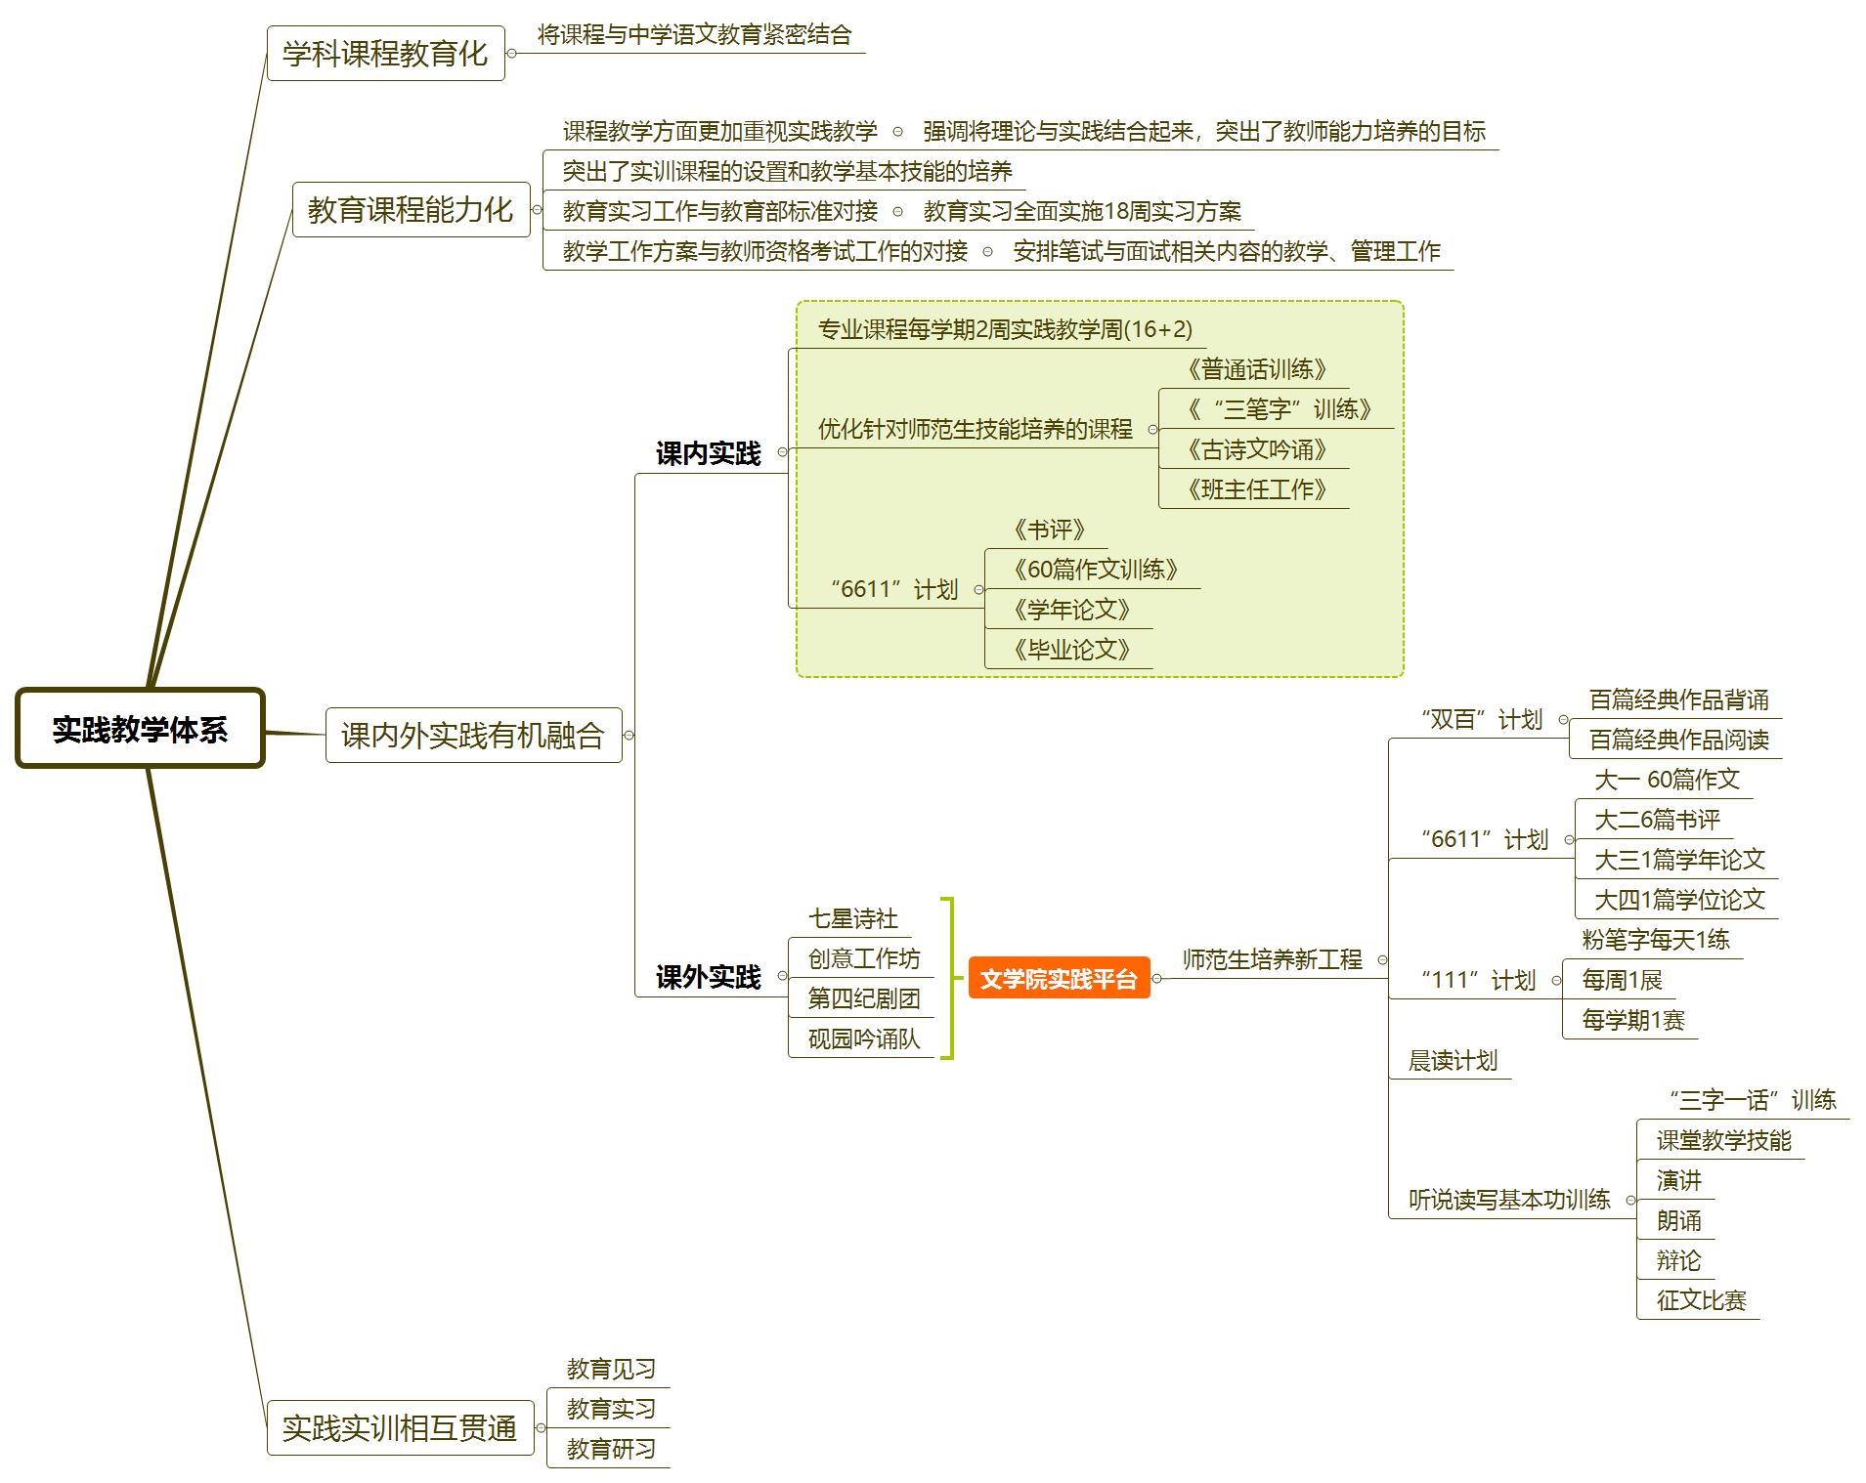

贯彻“践行师德,学会教学,学会育人,学会发展”人才培养理念，把师德教育放在首位并贯彻始终。建构专业实践和教育实践有机结合，教育见习、教育实习、教育研习相互贯通的实践教学体系。主要表现在：
教育见习与教育实习、教育研习相互贯通
教育见习安排在大一到大三的不同学期，教育见习的方式较为灵活：中学语文示范课观摩、中学语文教学比赛与点评观演、中学一线教师大讲堂等，学院也会不定期举行中学兼职教师的座谈交流会。另外，教育实习的第一二周一般也安排学生的见习活动。教育实习安排在第7学期，有时也会根据地方教育局和中学需求安排在第6学期。教育实习选派教学经验丰富的带队老师,对实习生的教案编写、试讲、授课、听课、评课、教学反思、班主任工作、实习总结等各环节严格把关, 使学生增强切身感受, 增强责任感和使命感, 切实提高教学技能。

32.汉语言文学专业怎样在学生中开展自我监测、评价与学业预警？
学校制定了学生学业发展水平测评标准和综合素质评价方案，采用过程评价、学业期末评价、第二课堂评价等相结合的方式，将学生在思想政治、学业水平、实践能力、团队合作的表现都纳入到综合评价范围内。根据评价结果及时向学生反馈，以便及时作出整改和提升，学生综合素质方面发展良好。通过学业预警机制和重点人群跟踪机制，及时发现存在的问题，辅导员、导师、班主任和专业教师深度参与，及时对问题学生进行帮扶指导，引导和促进学生全面发展。
学院于2014年制订《文学院学风预警及帮扶管理制度实施办法》，根据学生学业情况进行具体的劝诫或预警。学院每学期开学初2周内对上一学期课程考核不合格的学生进行统计，梳理每位挂科学生的总挂科数目、累计总学分、科目类别等，并通知各专业班级的班主任，要求在班会上通报班级学生挂科情况，并向家长发出预警，提醒学生学业现状，指导帮扶学生找出挂科原因，总结经验，做出预警干预措施。在补考前召开考试动员大会，提醒学生认真复习、遵守考场纪律。统计分析，近四个年级考试、考查不及格课程出现在一、二年级各学期，三、四年基本消除挂科现象，说明思想教育工作做得到位，预警是有成效，措施做法是可行的。近三年本专业学生发展顺利，并顺利获得学位。

33.汉语言文学专业是如何培养师范生基本技能的？
师范生技能的训练主要应包括备课、评课、说课、讲课以及教学文件的编写等环节。所有学生学习师范生技能都应该以说课、备课、讲课为主，以评课为辅，同时在此基础上增加一些教育史、师德、教学视频等相关内容。
（一）大一阶段，“诵写”训练
“双百”计划（《古诗文百篇经典背诵过级（初级、中级、高级）》、《百篇经典作品阅读》，“双百计划”结合文学院开展的“砚园晨读”计划，加强学生的经典背诵训练。平时结合各专业教师开列的百篇经典阅读，“双百计划”不仅可以增强记忆力和积累文学素材，而且为其他教学技能的发挥提供了一定的帮助。
“6611”计划（大一60篇作文，大二6篇书评，大三1篇学年论文，大四1篇毕业论文）
“111”计划（师范生每人一块小黑板，每天一练，每周一展，每学期一赛。推动三笔字（粉笔、钢笔、毛笔）学习。
（二）大二阶段，“研读”训练
通过6篇书评，引领学生读书的思考与表达，撰写心得体会。另外，大二《社会实践》课与暑假安排的《社会实践调研》报告相结合，训练学生初步的学术能力。
（三）大三阶段，“说讲”训练
以说课、试教为主（以课程为主）。在任课老师的指导下，掌握说课、试教的一般方法和规律。选择模板练习说课、试教，然后自己针对中小学教材选择文章设置说课、试教的内容，撰写说课稿、教学设计方案等，然后自行找一个教室进行模拟练习，必要时让老师或同学进行现场纠正和指导。注意多次练习，并善于总结经验。
（四）大四阶段，“综合技能”训练
本阶段主要综合各个阶段的学习，融合各个方面的内容，进行综合性的学习。此类练习可以采用讲课的形式，讲课前设置说课、备课两个内容，讲课时则贯穿了普通话、粉笔字、远程教育资源的运用以及其他教学技能。这样既检验了前几个阶段的学习，同时发现自己的优势和不足，以较好地应对就业。

34.汉语言文学专业教师科研与教学改革成果怎样？
近三年科研成果（2016.1-2019.6）
成果类
类 别 |  | 数 量
项目 |  | 总数（项） | 国家级 | 省部级 | 市厅级 | 校级 | 院级
 | 人文社科研究类立项 | 27 | 3 | 11 | 8 | 5
 | 人文社科研究类结项 | 18 | 1 | 6 | 6 | 5
 | 教育教学研究类立项 | 20 |  | 5 | 4 | 11
 | 教育教学研究类结项 | 34 |  | 8 | 1 | 13 | 12
 | 服务地方类项目  （横向项目） | 15 | 其中文学院集体项目6项
论文 |  | 总数（篇） | 核心类 | 省级 | 教学研究类 | 其中  获奖
 |  | 120 | 42 | 78 | 12 | 6
著作 |  | 总数（部） | 学术  专著 | 教材 | 地方文化  论文集 | 其中  获奖
 |  | 11 | 8 | 2 | 1 | 3
学生参与教师科研  （形式：公开发表论文） |  | 总数（篇） | 参与人次
 |  | 7 | 14

奖励类
类别 |  | 数量
 |  | 总数 | 省部级 | 市厅级 | 校级 | 院级
科研 | 优秀成果奖（项） | 25 | 3 | 8 | 14
 | 评优奖（人次） | 28 |  |  | 28
教育教学 | 优秀成果奖（项） | 2 | 1  （排名第4） | 1  （排名第3）
 | 教学示范课、教学竞赛奖（人次） | 13 |  |  | 9 | 4
优秀指导教师（项）  （指导学生参加专业技能竞赛获奖） |  | 2 | 2

35.近三年汉语言文学专业招生情况如何？
汉语言文学专业招生生源地情况
生源地年度 | 2016年 | 2017年 | 2018年
广东 | 95 | 73 | 81
安徽 | 5 | 5 | /
贵州 | 5 | 5 | /
河南 | 6 | 3 | /
黑龙江 | / | 6 | /
内蒙古 | 5 | 5 | 5
青海 | 5 | 5 | 4
新疆 | 10 | 10 | 10
香港 | / | 2 | 1
总计 | 131 | 114 | 101

汉语言文学专业广东本科批次录取情况
项目年度 | 2016年 | 2017年 | 2018年
计划数 | 85 | 73 | 81
录取数 | 95 | 73 | 81
报到数 | 95 | 73 | 81
最高分 | 505 | 507 | 539
最低分 | 483 | 494 | 522
平均分/省线 | 485.01/417 | 496.40/418 | 525.30/418
最低排位 | 36195 | 31143 | 33388
专业第一志愿录取比例 | 100% | 100% | 100%
生源充足，质量良好
我校属于广东省本科第二批招生院校，汉语言文学专业近三年生源地主要为省内，应广东对口支援需要，每年约有15名新疆、青海生源。另外在安徽、贵州、河南、黑龙江、内蒙古和香港也投放了一定的招生计划，生源整体质量较好。

36.近三年汉语言文学专业就业情况如何？
引入专业课程培训机构，针对性地开展教师资格证考前辅导，首次汉语言文学专业学生参加教师资格证国考通过率为100%。通过定期邀请一线从教专家到校开展专题讲座，对学生参加教师入职考试进行考前指导，邀请往届校友作经验交流分享，效果显著。近三年毕业生的初次就业率均超过了95%，数据显示我院学生就业率高，就业质量好。据《麦可思报告》分析，毕业生就业质量总体趋于平稳，职业以中小学教师为主，涵盖了公务员、公司文员及自主创业等；毕业生收入较之其他师范类专业比较靠前；用人单位的专业技术评价较高，历经十年发展，汉语言文学专业毕业生基本能够成为所在单位的教学骨干。

表8-22 2016－2018届汉语言文学
专业就业率及就业去向情况
年份 | 毕毕业生数 | 最终就业率 | 分类就业状况
 |  |  | 考读研 | 政府及事业单位（教育部门） | 政府及事业单位（非教育部门） | 国有  企业 | 外企 | 其他 | 入伍 | 出国
2016 | 202 | 100% | 7 | 150 | 16 | 4 | 0 | 25 | 0 | 0
2017 | 209 | 100% | 7 | 139 | 9 | 6 | 0 | 48 | 0 | 0
2018 | 120 | 100% | 9 | 88 | 3 | 2 | 0 | 18 | 0 | 0

37.汉语言文学专业培养人才的突出特点有哪些？
1、具有较高政治觉悟，具有辩证唯物主义、历史唯物主义世界观, 道德规范,品行端正,具有良好的人文素养和教师职业素养。
2、系统、扎实掌握汉语言文学专业的基础理论,基本知识和基本技能,功底厚实,说写能力兼备。
3、三字一话能力强，获得中学语文教师基本技能的训练;初步掌握本专业及其中学教学的科学研究的方法。

38.汉语言文学专业的办学特色与优势是什么？
- 构建“四维一体”的师范生实践平台。
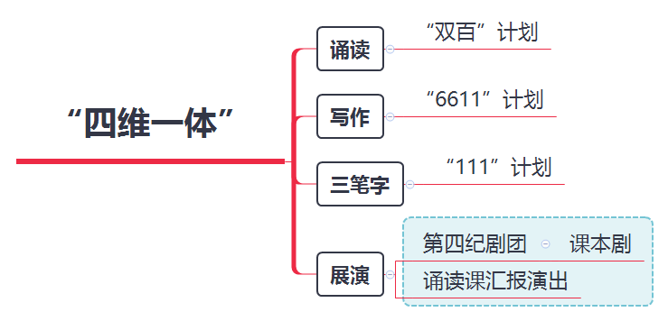

为适应社会发展对中文人才的需求，构建诵读“双百”计划、写作“6611”计划、三笔字“111”计划、展演课本剧与吟诵的“四维一体”的实践教育平台。诵读“双百”计划包括《古诗文百篇经典背诵过级（初级、中级、高级）》、《百篇经典作品阅读》），“双百计划”结合文学院开展的“砚园晨读”计划，加强学生的经典诵读训练。百篇经典背诵设有《古诗文经典百篇背诵过级》软件。写作“6611”计划是导师负责制下的大一60篇作文，大二6篇书评，大三1篇学年论文，大四1篇毕业论文。三笔字“111”计划是指师范生每人一块小黑板，每天一练，每周一展，每学期一赛。推动三笔字（粉笔、钢笔、毛笔）学习。

2、打造“3+3”育人新模式。
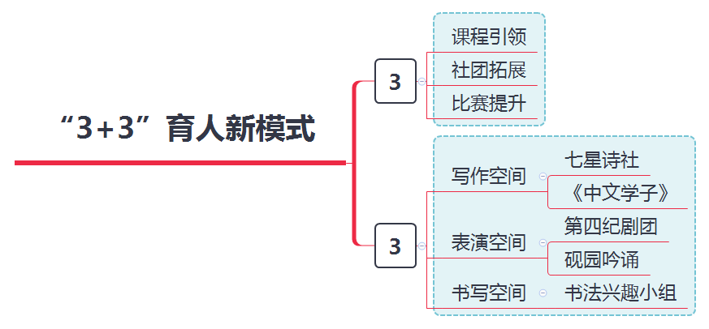

3+3”育人模式结构图
打造育人新模式，打造育人“3+3”新模式：首先，实行课程引领、社团拓展、比赛提升，优化实践课程结构，以课程引领实践教学，开设有《普通话训练》、《三笔字训练》、《创意写作》、《朗诵训练》、《古诗文吟诵与创作》、《学术论文规范与训练》，实践课程坚持理论与实训一体化的课程改革思路，诵读课开展小班诵读训练，组织诵读课汇报展演等；其次，第一课堂与第二课堂紧密结合，砚园吟诵队、七星诗社、第四纪剧团等为学生提供拓展训练平台；通过学年各类展赛提升学生的师范生技能，形成课程引领、社团拓展、比赛提升的格局。再次，七星诗社拓展学生的写作空间；第四纪剧团课本剧展演、砚园吟诵队经典吟诵、诵读课的汇报演出，为学生的提供了表演空间。书法兴趣小组则借助文学院书法系的优质师资与良好平台，构建书写空间；“四维育人”新模式打造的实践课程体系，形成课程引领、社团拓展、比赛提升的格局。
3、构建“国学、书法、端砚三结合”的文化传承格局。
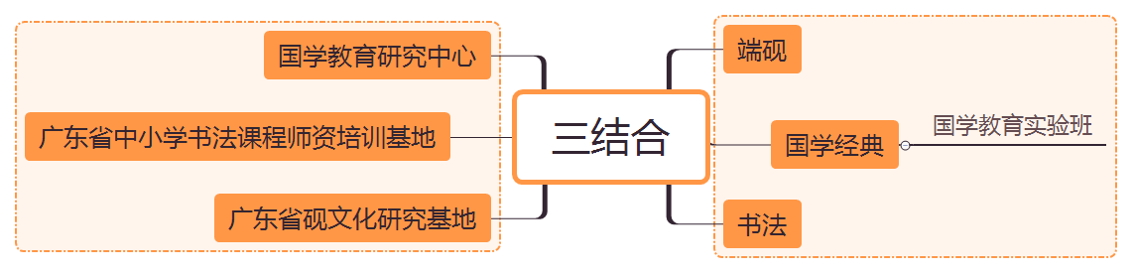

“国学、书法、端砚三结合”文化传承格局结构图
汉语言文学专业依托广东省砚文化研究基地、广东省中小学书法课程师资培训基地、国学教育研究中心，开展“端砚、书法、国学经典三结合”的特色课程。国家与教育部对基础教育中加强中华优秀传统文化教育，要求培养具备中华优秀传统文化教育能力的专门人才，通过国学和教育课程的学习，培养系统了解并掌握经、史、子、集元典，具备扎实的国学功底与人文底蕴的复合型中学教师，以及社会上从事国学教育的专业人才和国学研究推广人员。
汉语言文学系利用文学院书法系的优质师资，开设《三笔字训练》、《书法》等课程，同时通过书法竞赛活动为学生创设良好平台。端砚为肇庆市历史悠久的文化产物，是中国四大名砚之一。肇庆学院设有广东省砚文化研究基地，肇庆学院博物馆设有“砚文化陈列厅”。为加强学生对地方文化的了解、热爱，开设了《社会调查——端砚文化》，以调研报告的形式呈现。

